**Έργο της ομάδας MindLab-TechWeather Forecasters για τον 6ο ΠΑΝΕΛΛΗΝΙΟ ΔΙΑΓΩΝΙΣΜΟ ΑΝΟΙΧΤΩΝ ΤΕΧΝΟΛΟΓΙΩΝ ΣΤΗΝ ΕΚΠΑΙΔΕΥΣΗ**

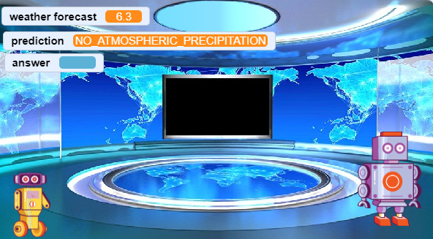

**Περιγραφή**

Η ομάδα μας, αποτελούμενη από μαθητές Δημοτικού, έχει επικεντρωθεί στον κλάδο της μετεωρολογίας και της ανάλυσης κλιματικών δεδομένων στη χώρα μας. Άλλωστε τα τελυταία χρόνια η κλιμάτική αλλαγή έχει κάνει έντονη την παρουσία της και στην Ελλάδα. Στόχος μας είναι η δημιουργία ενός περιβαλλοντικού project τεχνητής νοημοσύνης με χρήση Scratch 3.0 προγραμματισμού και του εργαλείου Machine Learning for Kids.

Η ιδέα μας επικεντρώνεται στην ανάλυση δορυφορικών κλιματικών και καιρικών δεδομένων. Θα χρησιμοποιήσουμε εικόνες από δορυφόρους που καταγράφουν διάφορες κλιματικές συνθήκες στην Ελλάδα αλλά και σε άλλες χώρες του εξωτερικού. Το πρόγραμμα μας θα αναλύει αυτές τις εικόνες χρησιμοποιώντας τεχνικές Machine Learning, προσφέροντας προβλέψεις για τον καιρό σε συγκεκριμένες περιοχές.



**Στόχοι**

* Η απόκτηση γνώσεων στο κομμάτι των κατακρημνίσεων και του καιρού γενικότερα
* Μια πρώτη επαφή και γνωριμία με το machine learning
* Ανάπτυξη δεξιοτήτων όπως η κρητική σκέψη, η συνεργασία, δημιουργικότητα κ.α.

**Λογισμικό που θα χρησιμοποιηθεί:**

1. machinelearningforkids
2. Scratch 3

**Σχεδιασμός-Υλοποίηση**

Αρχικά, προβλήθηκαν ορισμένα βίντεο από το YouTube και ακολούθησε συζήτηση στην τάξη σχετικά με τις έννοιες της κλιματική αλλαγή, του κλίματος, του μικροκλίματος και του καιρού έτσι ώστε να αποφευχθεί κάποια πιθανή σύγχυση μεταξύ αυτών των εννοιών. Στη συνέχεια έγινε είσοδος στην πλατφόρμα του Machine Learning for Kids και αναζητήσαμε πληροφορίες σχετικά με το τί είναι οι κατακρημνίσεις και φαινόμενα συγκαταλέγονται σ’ αυτές, όπως επίσης και εικόνες τους από δορυφόρους που καλύπτουν διάφορες χώρες του κόσμου.

Δημιουργήσαμε δύο κατηγορίες με τίτλους «ATMOSPHERIC PRECIPITATION» και «ΝΟ ATMOSPHERIC PRECIPITATION» στις οποίες εκχωρήσαμε το φωτογραφικό υλικό που είχαμε συλλέξει. Στην πρώτη κατηγορία των ατμοσφαιρικών κατακρημνίσεων εισάγαμε 10 εικόνες που απεικόνιζαν βροχή, χαλάζι, χιόνι, και ομίχλη ενώ στην δεύτερη 10 εικόνες για την ηλιοφάνεια και τον καύσωνα.

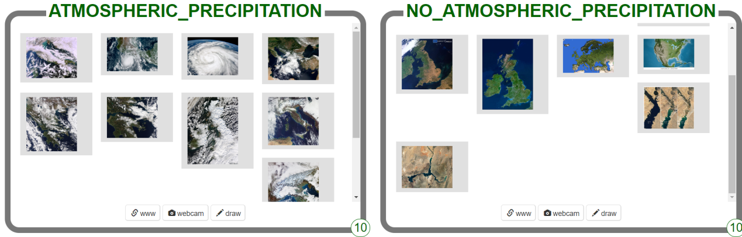

Χρησιμοποιώντας τις φωτογραφίες αυτές για κάθε κατηγορία, προσπαθήσαμε να εκπαιδεύσουμε τον αλγόριθμο μας να αναγνωρίζει την αντίστοιχη κατηγορία από μια εικόνα που θα εισάγει ο χρήστης στην πλατφόρμα και να του παρουσιάζει τις επιπλέον πληροφορίες, πχ. το πώς θα πρέπει να ντυθεί ή το αν θα μπορεί να βγει για περπάτημα έξω χωρίς να κινδυνεύει από ακραία καιρικά φαινόμενα. Η πρόβλεψη θα βασίζεται στην ανάλυση των δεδομένων που παρέχουν οι εικόνες αυτές. Η εφαρμογή αυτή θα μπορούσε να είναι μια χρήσιμη ιδέα για ερασιτέχνες μετεωρολόγους και πολίτες που ενδιαφέρονται για τις κλιματικές συνθήκες στην περιοχή τους.

Έπειτα, στην φάση της υλοποίησης χρησιμοποιήσαμε το Scratch 3 έτσι ώστε προγραμματίσουμε κατάλληλα την εφαρμογή μας. Συγκεκριμένα, το backround παρέχεται έτοιμο ενώ εμείς εισάγαμε και προγραμματίσαμε 4 χαρακτήρες δίνοντας τους τις παρακάτω ονομασίες αντίστοιχα «classify», «prediction», «Retro robot a» και «Retro robot b». Ας τα δούμε λιγάκι πιο αναλυτικά:

***Α. Classify και Β. Prediction***

Προγραμματίσαμε την εφαρμογή κάθε φορά που σέρνουμε μία εικόνα στο υπόβαθρο και κάνουμε κλικ πάνω της, αυτή θα αλλάζει μέγεθος και θα πραγματοποιείται η πρόβλεψη η οποία μάλιστα θα εμφανίζεται και στο επάνω αριστερά τμήμα της εφαρμογής.

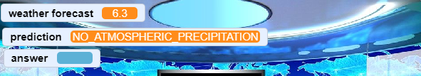

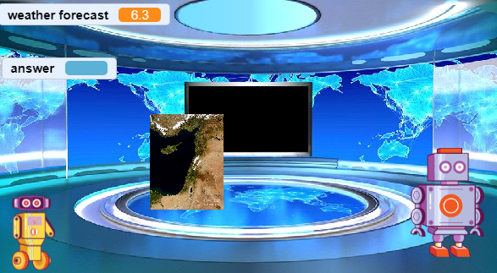

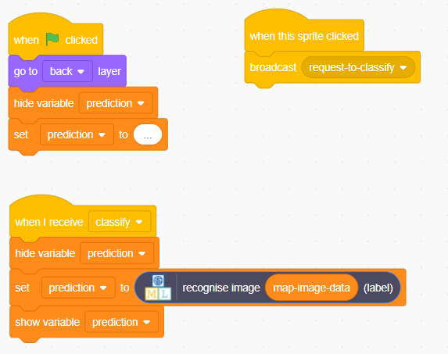 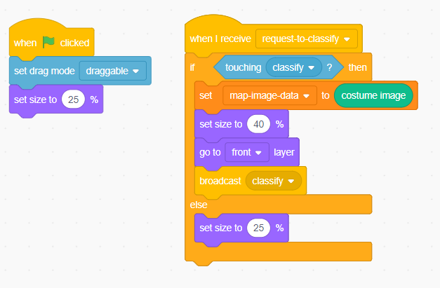

***Γ. Retro Robot a***

Προγραμματίσαμε το ρομπότ αυτό (γκρι) να ολισθαίνει από την αριστερή μεριά της οθόνης στη δεξιά και να χαιρετά και να εισάγει το χρήστη στη φιλοσοφία της εφαρμογής με σχετικό μήνυμα. Στη συνέχεια του ζητά να εισάγει μία νέα εικόνα στην πλατφόρμα αποθέτοντας την μέσα στο υπόβαθρο. Μόλις ο χρήστης το πραγματοποιήσει αυτό και εφόσον η εικόνα είναι έγκυρη, γίνεται η επεξεργασία των δεδομένων και δίνεται η απάντηση στο χρήστη καθώς και ορισμένες σχετικές συμβουλές. Εάν η εικόνα δεν είναι έγκυρη τότε ζητείται από τον χρήση να εισάγει μία νέα.

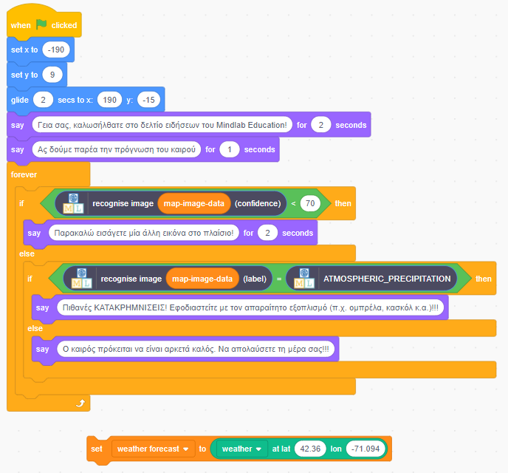

***Γ. Retro Robot b***

Προγραμματίσαμε το ρομπότ αυτό (κίτρινο) να κινείται αρχικά, να συστήνεται στο χρήστη, να ζητά από αυτόν το γεωγραφικό πλάτος και μήκος μιας περιοχής και να του παρέχει πληροφορίες στα ελληνικά για το τι καιρό και τι θερμοκρασία θα έχει η αντίστοιχη περιοχή.

